Text Mining
Tugas Mandiri: Karakterisasi Dataset IndoSum

Dosen Pengajar : Dr. Tita Karlita, S.Kom., M.Kom
Oleh :
Acaryanandana Alif Fajar
3325600031
PROGRAM STUDI S.Tr. SAINS DATA TERAPAN
DEPARTEMEN TEKNIK INFORMATIKA DAN KOMPUTER
POLITEKNIK ELEKTRONIKA NEGERI SURABAYA (PENS)
2026

1. Dataset Pilihan dan Alasannya
Dataset ketiga yang dipilih IndoSum, benchmark summarization Bahasa Indonesia berisi artikel berita daring beserta ringkasan yang disusun manusia. Alasannya dua. Pertama, IndoSum berbahasa Indonesia sama seperti XL-Sum, jadi kalau hasilnya berbeda jauh maka pembedanya bukan bahasa melainkan cara dataset itu dibuat. Kedua, IndoSum dirancang sebagai benchmark extractive, sehingga bisa dipakai menguji apakah metrik Grusky benar benar mampu mengenali dataset yang memang dibuat untuk disalin.
Kendala pemuatan
Modul sudah memperingatkan SEACrowd/indosum memakai loading script, dan library datasets 5.1.0 menolaknya. Trik branch refs/convert/parquet yang menyelamatkan XL-Sum juga tidak bisa dipakai, karena scriptnya mengunduh dari Google Drive sehingga Hugging Face tidak pernah mengonversinya dan branch itu mengembalikan 404. Jalan keluarnya memakai salinan JSONL di joshuasiagian/indosum yang isinya identik. Dipakai fold pertama split validasi, berisi 749 artikel, seluruhnya tanpa pengambilan sampel.
2. Kode dan Output
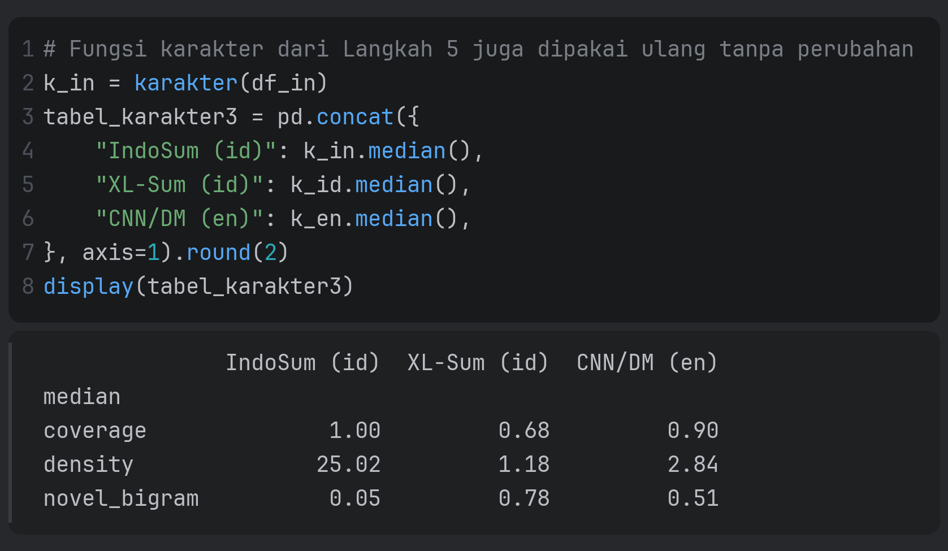
3. Perbandingan Tiga Dataset
Ukuran (median) | IndoSum (id) | XL-Sum (id) | CNN/DM (en)
Jumlah pasangan | 749 | 2.000 | 2.000
Panjang dokumen (kata) | 276,0 | 257,0 | 610,5
Panjang ringkasan (kata) | 60,0 | 21,0 | 52,0
Rasio kompresi | 4,7 | 12,5 | 11,2
Coverage | 1,00 | 0,68 | 0,90
Density | 25,02 | 1,18 | 2,84
Novel bigram | 0,05 | 0,78 | 0,51

Analisis
Coverage IndoSum 1,00 dan itu nilai median, bukan maksimum, jadi pada lebih dari separuh pasangan setiap kata ringkasan memang ada di dokumen. Density 25,02 berarti fragmen salinannya sekitar 25 kata sekaligus, kira kira satu kalimat utuh. Novel bigram 0,05 sekecil nilai dasar yang muncul dari titik sambungan antar kalimat. Ringkasan acuan IndoSum pada dasarnya kalimat yang disalin utuh dari artikelnya, dan itu memang rancangannya sebagai benchmark extractive.
4. Visualisasi
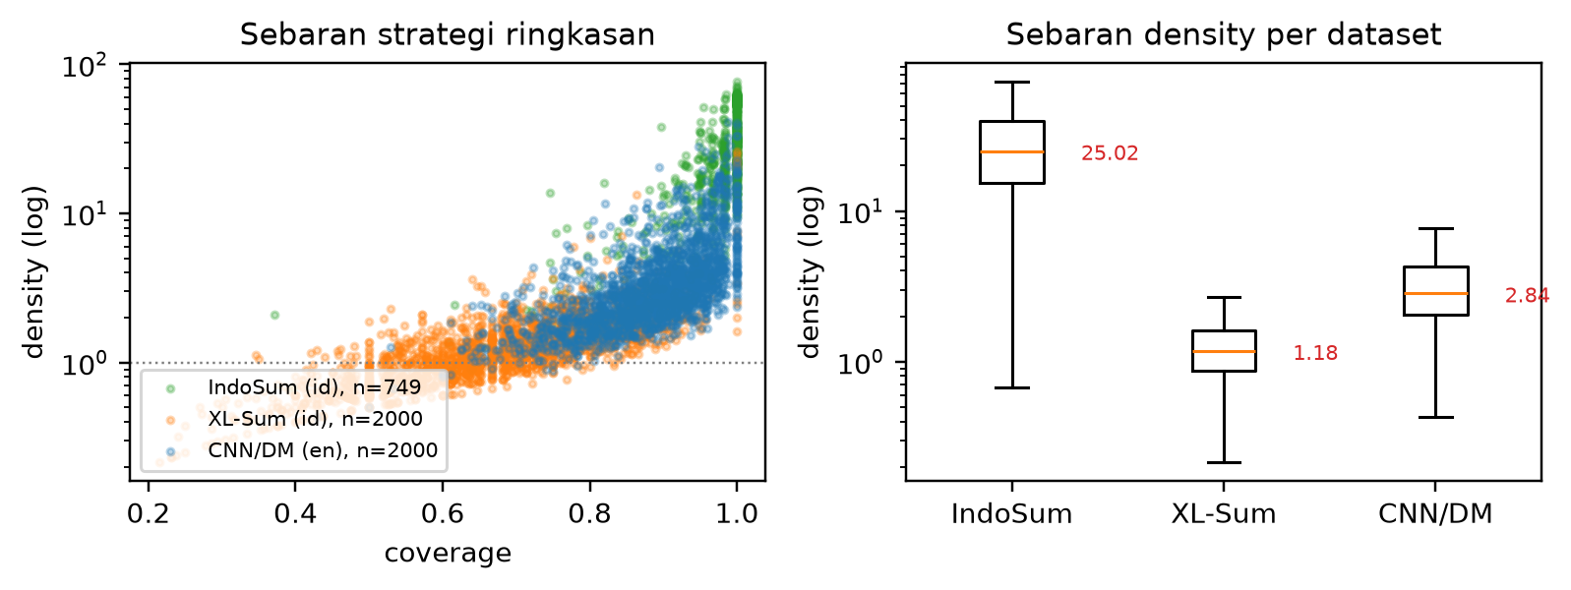
Tiga awan di panel kiri nyaris tidak bertumpang tindih. IndoSum menempel di dinding kanan pada coverage 1,0 dan melayang tinggi, CNN/DailyMail di tengah, XL-Sum di kiri bawah. Boxplot di panel kanan menguatkannya: kotak IndoSum jauh di atas kotak CNN/DailyMail dan keduanya tidak beririsan dengan kotak XL-Sum, jadi pemisahannya bukan efek pencilan.
5. Interpretasi dan Implikasi Pemilihan Metode
Bahasa bukan penentu karakter dataset. IndoSum dan XL-Sum sama sama berita berbahasa Indonesia dengan panjang dokumen mirip, 276 berbanding 257 kata, tapi densitynya terpaut lebih dari dua puluh kali. Yang menentukan cara ringkasan acuannya dibuat. IndoSum memakai anotator yang memilih kalimat dari artikel, ringkasan XL-Sum adalah paragraf pembuka BBC yang dibuang dari kolom dokumen.
• IndoSum, metode extractive seperti TextRank atau lead-3 punya batas atas tinggi karena jawabannya ada sebagai kalimat utuh. Model abstractive justru menambah risiko halusinasi untuk tugas yang sebenarnya memilih kalimat.
• CNN/DailyMail, extractive masih kompetitif tapi perlu pemangkasan kalimat.
• XL-Sum, extractive murni berbatas atas rendah sehingga arahnya ke abstractive.
Keterbatasan. Sampel IndoSum 749 artikel, lebih kecil daripada 2.000 untuk dua dataset lain, karena memang segitu ukuran fold validasinya. Teks IndoSum juga hasil penggabungan token sehingga ejaan tanda bacanya tidak seasli dua dataset lain, walau pengaruhnya ke metrik bisa diabaikan karena tokenisasi memakai pola kata saja.

